花蓮縣立宜昌國民中學107學年度第一學期第一次段考8年級自然科試題
出題教師：曾元科老師
一、選擇題(共38題，每題2分；請作答在答案卡上) 班級: 座號: 姓名:
- 從瓶中取出固態的化學藥品需利用： (A)玻璃棒 (B)坩堝鉗 (C)刮勺 (D)試管夾。
- 下列哪一物品可直接放在酒精燈上加熱？ (A)溫度計 (B)洗滌瓶 (C)量筒 (D)硬試管。
- 測量手臂長度為31.42公分，則哪一個數字為估計值？
(A) 3 (B) 1 (C) 4 (D) 2。
- 承上題，使用的工具最小刻度為
(A)準確到10公分的直尺 (B) 準確到1公分的直尺
(C)準確到0.1公分的直尺 (D)準確到0.01公分的直尺。
- 如下圖所示，A和B兩把直尺的最小刻度單位不同，分別用來測量同一根鋼釘的長度。則何者較準確？ (A) A尺 (B) B尺 (C) 同一根鋼釘，一樣準確 。
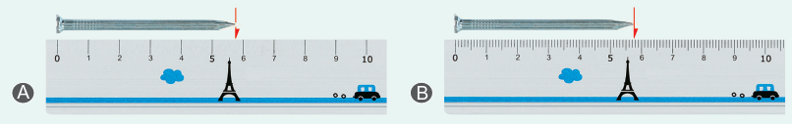

- 有甲、乙、丙、丁、戊五人，分別使用最小刻度為0.1 cm的直尺，測量自然課本的寬度。下表是他們的測量結果紀錄，請問自然課本的寬度該如何表示才準確？
(A) 19.00 (B) 19.16 (C) 19.20 (D) 21.13。
學 生 | 甲 | 乙 | 丙 | 丁 | 戊
測量值（cm） | 19.13 | 19.15 | 19.17 | 29.00 | 19.18

- 小天用最小刻度為公厘的直尺測量長度或厚度，下列哪一個測量結果最合理？
(A)物理課本長20.95公分 (B)原子筆長1.45公寸
(C) 100張紙厚0.9公分 (D)單獨測一枚硬幣厚2.25公厘。

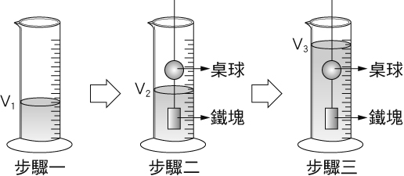
- 如右圖所示，量筒內的水位V₁=250 mL，V₂=300 mL，V₃=500 mL，請問桌球的體積是多少cm³？
步驟一：量筒量取250ml的水
步驟二：將鐵球完全沒入水中
步驟三：將桌球和鐵球完全沒入水中
(A) 100 (B)200 (C)300 (D) 400 cm³。

- 有關天平的使用，下列敘述何者正確？
(A)天平是用來測量物體體積大小的儀器 (B)使用前要先用校準螺絲歸零
(C)用手直接拿取砝碼，要先洗淨雙手 (D)砝碼標示200mg相當於0.02g 。
- 小南利用一等臂天平稱量物體的質量，他把物體置於左盤上，並在右盤上放置50 g砝碼1個、10 g砝碼1個、1 g砝碼3個、100 mg砝碼2個，並調整騎碼在第7個刻度上(天平的橫梁上每一刻度代表0.1公克)，此物體質量應記為多少？
- 66.70 g (B) 63.90 g (C) 63.37 g (D) 63.27 g。
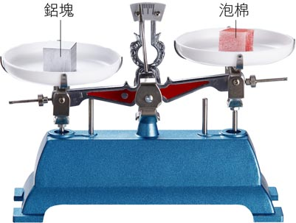
- 如右圖，圖中的鋁塊和泡棉放在歸零天平上，鋁塊在左邊，泡棉在右邊，然後天平向左傾，關於圖中這兩物體(鋁塊和泡棉)的物理敘述，何者正確？
(A)鋁塊質量比泡棉質量大 (B)鋁塊質量和泡棉質量相等
(C)鋁塊密度比泡棉密度小 (D)鋁塊密度和泡棉密度相等。

- 參考下表，請比較體積相等的鉛、鐵和銅三個金屬球的質量大小關係為何？
(A)鉛球＞鐵球＞銅球 (B)鉛球＞銅球＞鐵球 (C)鐵球＞銅球＞鉛球 (D)銅球＞鐵球＞鉛球。
 | 鉛 | 銅 | 鐵
密度（g／cm³） | 11.3 | 8.9 | 7.98
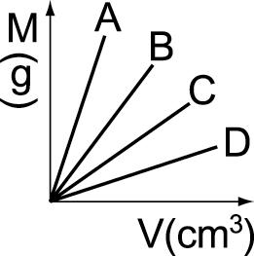
- 如質量（M）和體積（V）圖，A、B、C、D四種物質中，哪一個密度最大？
(A) A (B) B (C) C (D) D。

- 兩個大小不同的燒杯，甲杯中裝了50 mL的水，乙杯中裝了100 mL的水，下列敘述何者正確？
(A)乙杯中的水質量較大，但兩杯中的水密度相等 (B)乙杯中的水質量較大，密度也較大
(C)甲、乙兩杯中的水密度相等，所以質量也相等 (D)乙杯中的水體積較大，所以密度較小。
- 量筒中裝有質量240 g、體積100 mL的某液體；若倒出50 mL，則量筒中剩餘液體的密度是多少g／cm³？
(A) 2.4 (B) 1.24 (C) 1.0 (D) 0.5。

- 下列三種液體，哪一個的質量最重？(甲) 300 mL，密度為1 g／cm³的水；(乙) 400 mL，密度為0.8g／cm³的酒精；(丙) 500 mL，密度為0.6 g／cm³的果汁。
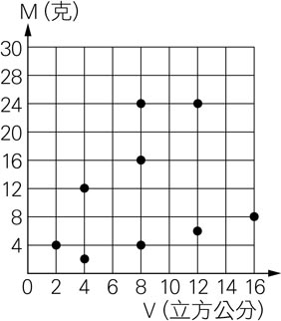
- 甲 (B)乙 (C)丙 (D)一樣重。

- 實驗室內共有九個不溶於水的物體，右圖為各物體的質量與體積關係圖。依據密度大小分類，此九個物體共可分成幾類？
(A)9類 (B)4類 (C)3類 (D)2類。

- 下表是硝酸鉀對水溶解度關係，此實驗操作變因為何？
(A)水質量 (B)硝酸鉀質量 (C)溫度 (D)溶解度
- 分離食鹽和細砂混合物的實驗過程中，有關實驗的操作原因，下列何者錯誤？
(A)濾紙撕去一角的目的，是使濾紙在過濾時能貼緊漏斗內壁
(B)過濾時，漏斗頸要靠在燒杯內壁上的目的，是加速過濾的速率及避免濾液濺起
(C)蒸發結晶時，使用陶瓷纖維網的目的是使加熱的速度增加
(D)傾倒濾液至蒸發皿中時，將玻棒靠在燒杯口的目的，是防止濾液流出蒸發皿外。
- 下列何者是食鹽精製的正確步驟？
(A)甲→乙→丙→丁 (B)丁→甲→乙→丙 (C)丁→丙→乙→甲 (D)甲→丁→丙→乙。
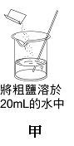

- 汽油的沸點在70 ℃～120 ℃範圍內，依此數據判斷汽油是何種物質？
(A)混合物 (B)純物質 (C)雜質 (D)條件不足，無法判斷
- 加熱食鹽水濾液可得食鹽晶體，請問這是利用下列何種特性？
(A)食鹽之沸點比水高 (B)食鹽之沸點比水低 (C)食鹽會溶解在水中 (D)食鹽不會溶解在水中。
- 由10克糖與90克水形成的糖水，下列敘述何者正確？
(A)糖是溶劑 (B)水是溶液 (C)糖水是溶液 (D)糖溶液不是混合物。
- 一定溫度下，將一杯食鹽水放置一段時間，蒸發掉一些水之後，仍無食鹽析出沉澱，但食鹽水溶液變更鹹，
下列關於此溶液的敘述何者正確？
(A)溶解度增加 (B)溶解度減少 (C)食鹽的溶解量增加 (D)食鹽的溶解量不變。
- 甲燒杯內是重量百分濃度為10％的200公克糖水，小宏倒出50克糖水到乙燒杯，
後來甲杯糖水溶液剩下150克。請問乙杯的糖水溶液重量百分濃度應為何？
(A) 2.5％ (B) 40％ (C) 50％ (D) 10％。
- 定溫下，將20公克的食鹽加入180公克的水中，待食鹽完全溶解後，試問此溶液的濃度為何？
(A)10% (B)20% (C)25% (D)33%
- 下列哪一種方法，可增加硝酸鉀在水中的溶解度？
(A)加入更多的水 (B)加入更多的硝酸鉀 (C)升高溫度 (D)用力攪拌。
- 在25℃時，將100公克的硝酸鉀飽和溶液加熱蒸發掉15公克的水，再冷卻到25℃，此時溶液的狀態為何？
(A)純水 (B)硝酸鉀飽和溶液(杯底有硝酸鉀晶體沉澱)
(C)未飽和的硝酸鉀溶液(杯底有硝酸鉀晶體沉澱) (D)硝酸鉀飽和溶液(杯底無硝酸鉀晶體沉澱)。
- 廚房裡有一瓶750 mL的料理米酒，其酒精濃度標示為20％，算算看這瓶料理米酒
含有多少mL的酒精？
(A) 125 (B) 100 (C) 150 (D) 20 mL。
- 若已知溫度25℃，100 mL的水最多可溶解45公克硝酸鉀固體。如欲使5公克硝酸鉀
完全溶解於10 mL水中，則須採用下列何種方式？
- 使用顆粒較細的硝酸鉀 (B)使用玻璃棒攪拌 (C)使用濾紙過濾沉澱物 (D)使水溫升高。
- 今有空氣、氧氣、氮氣分別盛於甲、乙、丙三個集氣瓶中，均為無色、無臭、無味的氣體，以燭火分別插入，其燃燒的程度為何？
(A) 乙＞甲＞丙 (B) 甲＞乙＞丙 (C) 乙＞丙＞甲 (D)甲＝乙＝丙。

- 小南準備上臺演出，指導老師要他深深吸入一口氣，以緩和緊張的情緒，試問這一口氣中含量最多的氣體是哪一種？ (A)氫氣 (B)二氧化碳 (C)氧氣 (D)氮氣。
- 關於下列氣體的敘述，何者正確？
(甲)氦氣的密度為所有氣體中最小 ；(乙)氮氣是空氣中含量最多的氣體；
(丙)焊接時，可用氬氣避免金屬氧化；(丁)氖氣可以助燃。
(A)甲乙 (B)乙丙 (C)丙丁 (D)甲丁。

- 在製造氣體時，我們會利用排水集氣法來收集製備的氣體。根據下表，請問哪些氣體的收集可以使用排水集氣法？
 | 氧氣 | 氨氣 | 二氧化碳 | 氯化氫
是否和水反應 | × | × | × | ×
是否溶於水 | × | ○ | × | ○
比空氣輕或重 | 重 | 輕 | 重 | 重
(A)氧氣、二氧化碳、氯化氫 (B) 氨氣、氯化氫
(C)氧氣、二氧化碳 (D) 氧氣、氨氣、二氧化碳、氯化氫。

- 小翔做進行雙氧水製氧的實驗。他將不同體積的雙氧水與水混合反應，並用碼錶記錄集滿一瓶氧氣所需的間，實驗紀錄如下表所示。下列有關此實驗的敘述，何者正確？
(A)二氧化錳為此實驗的反應物 (B)水的量增加，氧氣總生成量亦增加
(C)錐形瓶中溶液的總體積是影響氧氣生成速率的主因 (D)雙氧水的濃度是操作變因。
 | 30％雙氧水體積  （mL） | 水的體積  （mL） | 二氧化錳  （g） | 所需時間  （s）
甲 | 40 | 10 | 5 | 50
乙 | 30 | 20 | 5 | 67
丙 | 20 | 30 | 5 | 100
丁 | 10 | 40 | 5 | 200

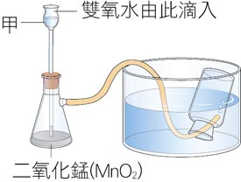
小廷在實驗室中，以二氧化錳與雙氧水製造氧氣，
其裝置如圖所示，試根據此實驗的過程與結果回答
下列問題：
- 本實驗中加入二氧化錳的目的為何？
(A)增加氧氣的產量 (B)增加氧氣生成的速率
(C)減緩雙氧水的分解 (D)加速氧氣的溶解。

- 下列關於本實驗的敘述，何者是描述物質的化學性質？
(A)二氧化錳是黑色粉末 (B)氧氣難溶於水
(C)高濃度雙氧水具有強烈腐蝕性 (D)氧氣無色、無味、無臭。

- 如何檢驗廣口瓶中收集到的物質是否為氧氣？
(A)通入澄清石灰水，觀察是否產生白色沉澱 (B)觀察瓶中氣體的顏色是否為無色
(C)以手搧聞瓶中氣體是否無臭 (D)放入點燃的線香，觀察是否燃燒更劇烈

大智為探索不同固體對水的降溫效果，設計了一個實驗。以下是大智的實驗步驟：
(一)室溫下取4支乾淨的試管貼標籤以作為識別，在每一試管中分別倒了5克的水。(二)分別在每一試管中加入固體甲1～4克，攪拌混合後立即測量所達到的最低溫度，並記錄所降低的溫度。(三)分別以固體乙、丙、丁取代固體甲，重覆前面的步驟，結果如表所示（表中各試管中的固體皆完全溶解於5克水中）。
39.若以不同的曲線分別表示甲、乙、丙、丁等四種固體的降溫效果，則下列各圖形，何者可表示大智的實驗結果？
(A) 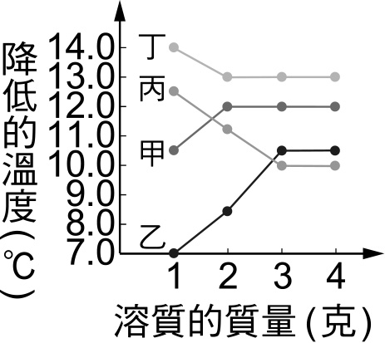 (B) 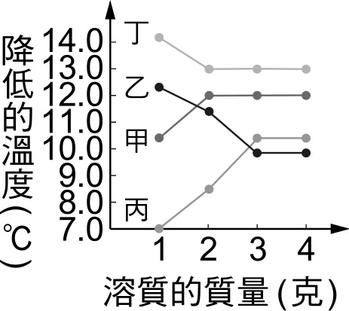 (C) 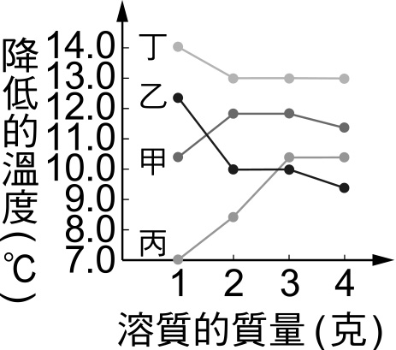 (D) 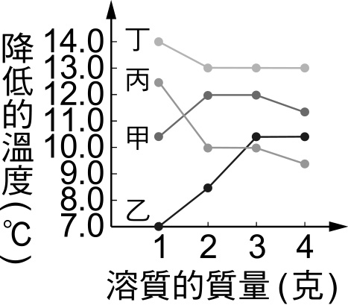
40.室溫下分別在5克的水中，加入下列哪一項固體，所得的水溶液溫度最低？ (A) 1克甲 (B) 2克乙 (C) 3克丙 (D) 4克丁
41.在5克水中，比較加入溶質的降溫效果，下列敘述何者符合大智的實驗結果？ (A)對不同種的溶質而言，當溶質為1克時，甲的降溫效果最佳 (B)對不同種的溶質而言，當溶質為4克時，乙的降溫效果最佳 (C)對同一種溶質而言，當加入溶質為4克時，其降溫效果最佳 (D)對同一種溶質而言，當加入溶質為3克或4克時，兩者降溫效果相等

花蓮縣立宜昌國民中學107學年度第一學期第一次段考8年級自然科試題
二、填充與圖表題18％（請將答案直接書寫於本卷上，考後請繳回） 班級: 座號: 姓名:
(一)、小明測量某液體的密度，將液體分次裝入量筒中量體積，再放在天平上量質量，所得到數據如附表：
1. 試計算出空量筒質量？ 。(2分)
2. 試計算出液體密度？ 。(2分)
3. 試計算出 X 的大小？ 。(2分)
4. 試繪出下列關係圖？(4分)
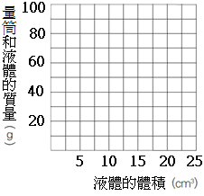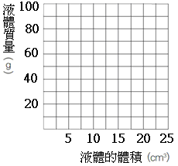

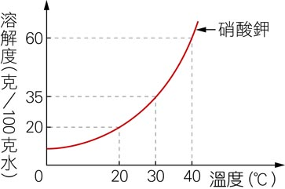
(二)、右圖為硝酸鉀在不同溫度下對100克水的溶解度，
則在 20 ℃、 10 公克的水中加入 5 公克的硝酸鉀，
若不計水的蒸發， 則：

- 此溶液是否為飽和溶液？____________。(2分)
應如何表示此時硝酸鉀水溶液的重量百分濃度？__________。(2分)

- 加熱此溶液，使其溫度升高至 40 ℃，溶液是否飽和？____________。(2分)
應如何表示此時硝酸鉀水溶液的重量百分濃度？_______________。(2分)

花蓮縣立宜昌國民中學107學年度第一學期第一次段考8年級自然科試題
出題教師：曾元科老師
- 選擇題，共41題，每題2分

題號 | 1 | 2 | 3 | 4 | 5 | 6 | 7 | 8 | 9 | 10
答案 | C | D | D | C | B | B | A | B | B | B
題號 | 11 | 12 | 13 | 14 | 15 | 16 | 17 | 18 | 19 | 20
答案 | A | B | A | A | A | B | C | C | C | D
題號 | 21 | 22 | 23 | 24 | 25 | 26 | 27 | 28 | 29 | 30
答案 | A | A | C | D | D | A | C | B | C | D
題號 | 31 | 32 | 33 | 34 | 35 | 36 | 37 | 38 | 39 | 40
答案 | A | D | B | C | D | B | C | D | A | D
題號 | 41
答案 | D

二、填充與圖表題18％（請將答案直接書寫於本卷上，考試結束請繳回）
(一)、小明測量某液體的密度，將液體分次裝入量筒中量體積，再放在天平上量質量，所得到數據如附表：
1. 試計算出空量筒質量？ 30 g 。(2分)
2. 試計算出液體密度？ 2 g/cm³ 。(2分)
3. 試計算出 X 的大小？ 80 。(2分)
4. 試繪出下列關係圖？(6分)
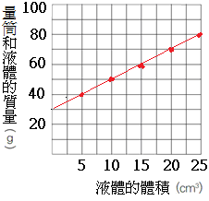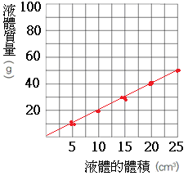

(二)、右圖為硝酸鉀在不同溫度下對100克水的溶解度，
則在 20 ℃、 10 公克的水中加入 5 公克的硝酸鉀，
若不計水的蒸發， 則：

- 此溶液是否為飽和溶液？____是____。(2分)
應如何表示此時硝酸鉀水溶液的重量百分濃度？__($\frac{2}{2+\text{10}}$)*100%__。(2分)

- 加熱此溶液，使其溫度升高至 40 ℃，溶液是否飽和？____否____。(2分)
應如何表示此時硝酸鉀水溶液的重量百分濃度？___($\frac{5}{5+\text{10}}$)*100%____。(2分)

